简单的贝塞尔曲线示例

此示例与 Microsoft 游戏开发工具包预览版（2019 年 11 月）兼容

# 说明

此示例演示如何创建外壳着色器和域着色器，以使用 DirectX 12 绘制表示麦比乌斯带的棋盘格形的贝塞尔曲面。

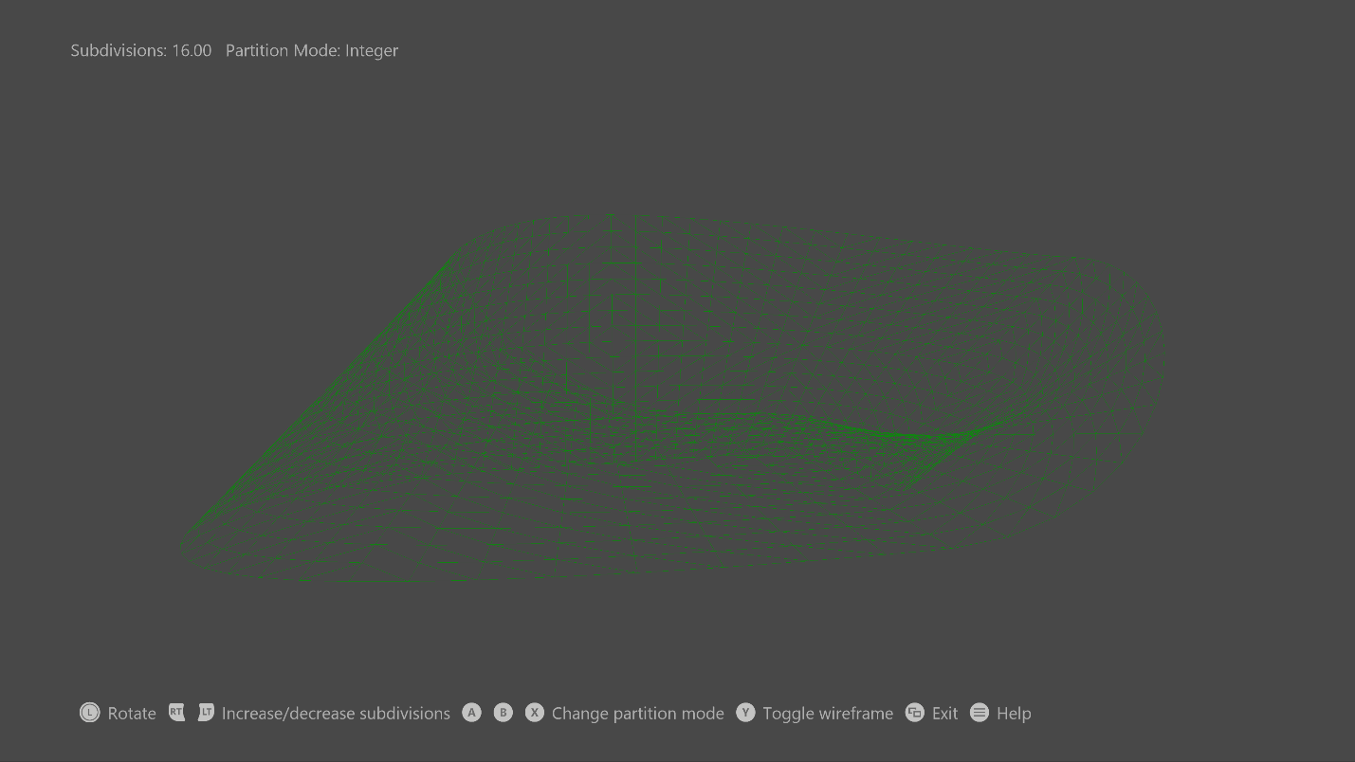

# 构建示例

如果使用 Xbox One 开发工具包，请将活动解决方案平台设置为 Gaming.Xbox.XboxOne.x64。

如果使用 Project Scarlett，请将活动解决方案平台设置为 Gaming.Xbox.Scarlett.x64。

有关详细信息，请参阅 GDK 文档中的“运行示例”。

# 使用示例

此示例使用以下控制。

|  |  |
| --- | --- |
| 操作 | 游戏手柄 |
| 阴影渲染/线框渲染 | Y 按钮 |
| 选择镶嵌细分方式：   * 整数式 * 偶分式 * 奇分式 | X 按钮  A 按钮  B 按钮 |
| 减少/增加补丁分片数 <4, 16> | 保持向左/向右触发 |
| 向左/向右旋转相机 | 向左/向右移动左控制杆 |
| 显示控制器帮助 | “菜单”按钮 |
| 退出 | “视图”按钮 |

# 实现说明

# 输入几何体由四个补丁组成，每个补丁有 16 个控制点，均存储在一个顶点缓冲区中。简单顶点着色器将控制点直接传递到外壳着色器。外壳着色器将通过常量缓冲区中的镶嵌因子推动固定功能曲面细分阶段，然后两者将控制点和 UVW 传递给域着色器。域着色器对每个顶点运行一次，并计算最终顶点的位置和属性。该顶点的位置是使用伯恩斯坦多项式计算得出的；法线是 U 和 V 导数的向量积。像素着色器可执行 N 点 L 照明来绘制阴影麦比乌斯带。

# 隐私声明

在编译和运行示例时，示例可执行文件的文件名将发送给 Microsoft，用于帮助跟踪示例使用情况。要选择退出此数据收集，你可以删除 Main.cpp 中标记为“示例使用遥测”的代码块。

有关 Microsoft 的一般隐私策略的详细信息，请参阅《[Microsoft 隐私声明](https://privacy.microsoft.com/en-us/privacystatement/)》。